09 февраля 2022 года на территории посёлка Синегорский работники Дома культуры п.Углекаменный провели митинг, посвящённый освобождению от немецко-фашистских захватчиков. Память о страшных тех годах, о светлой радости освобождения навсегда останется в наших сердцах.

10 февраля 2022 года на территории Синегорского сельского поселения работники Дома культуры п.Синегорский вместе с Администрацией Синегорского сельского поселения провели торжественный митинг, посвящённый дню освобождения посёлка от немецко-фашистских захватчиков.
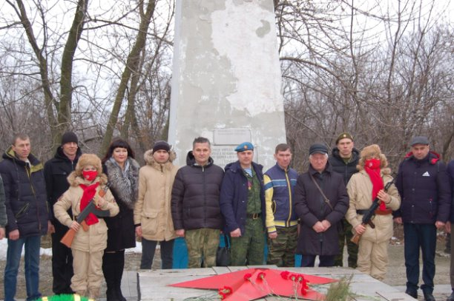
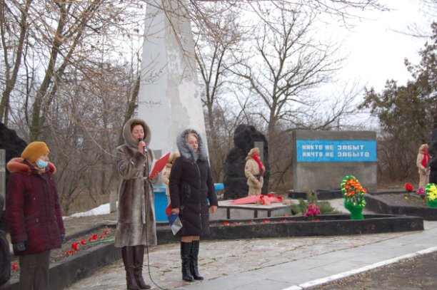
Митинг ко Дню освобождения поселка "Мы помним. Мы не забыли". В ДК посёлка Ясногорка 9 февраля 2022 года состоялся митинг, посвященный освобождению поселка от немецко-фашистских захватчиков. С момента освобождения прошло уже 79 лет. Эта дата вызывает в сердце каждого радость и горе, счастье, боль, великую гордость за свой народ, его мужество и героизм. Сегодня мы отдаем дань памяти тем героям, которые отдали жизнь, чтобы жили их потомки. Именно благодаря нашим дедам и прадедам мы живем на земле. Наша святая обязанность – чтить память о предках и передавать из поколения в поколение историю Великой Победы.
